Map 2.0 と Classic map の見分け方
[Map family: shared] 操作手順を選ぶ前に、使用中のマップエディターを確認します。
2026-10-03 · https://offision.com/help/ja/map/identify-your-map/
Map family: shared
既存のフロアを編集する場合は、これらの操作からエディターを確認してください。同じフロアに両方のマップが存在できるため、ソフトウェアのバージョンだけでは判断できません。

Map 2.0
新しいマップには Map 2.0 を使用します。エディターには下書きの状態と更新ボタンが表示されます。下書きと公開中のマップは別に管理されます。
保存済みは下書きの保存完了を示します。更新で内容を確認して公開します。未公開のフロアでは、新しいマップが有効な場合に下書きが表示されることがあります。Classic からの初回取り込みは最初の更新まで表示が保留されます。
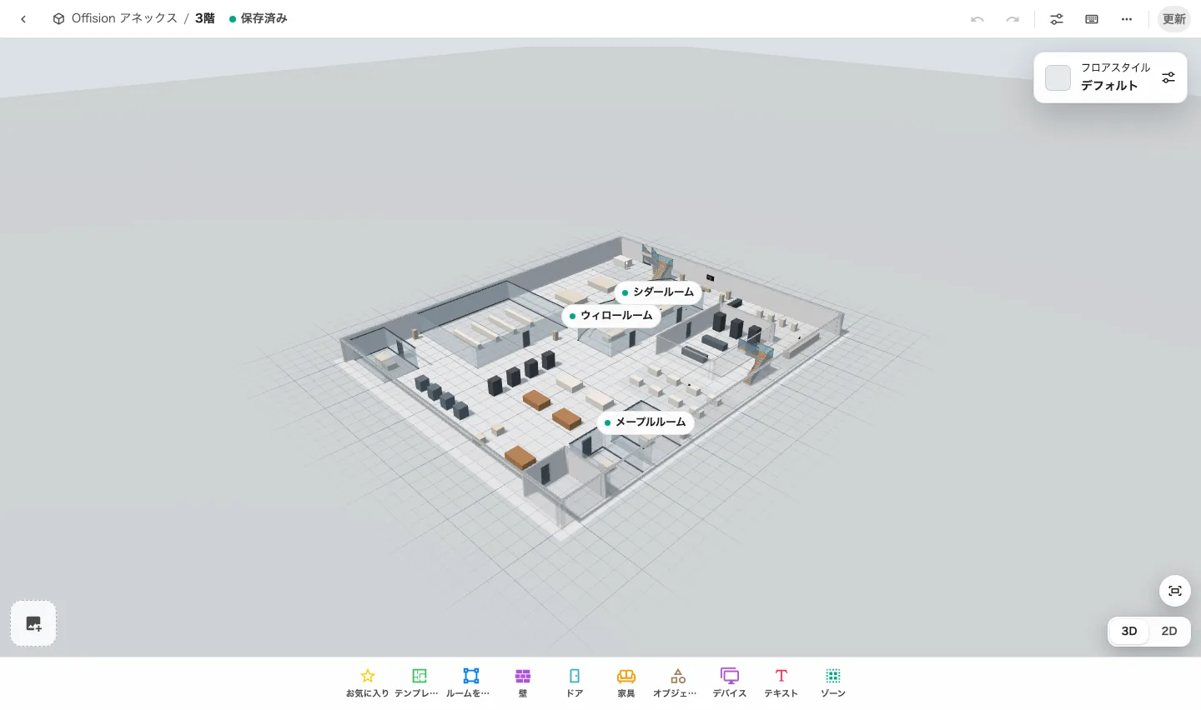
下書きの状態と更新ボタンを備えた Map 2.0 エディター。
表示設定は、マップと同じエディター内に表示されます。
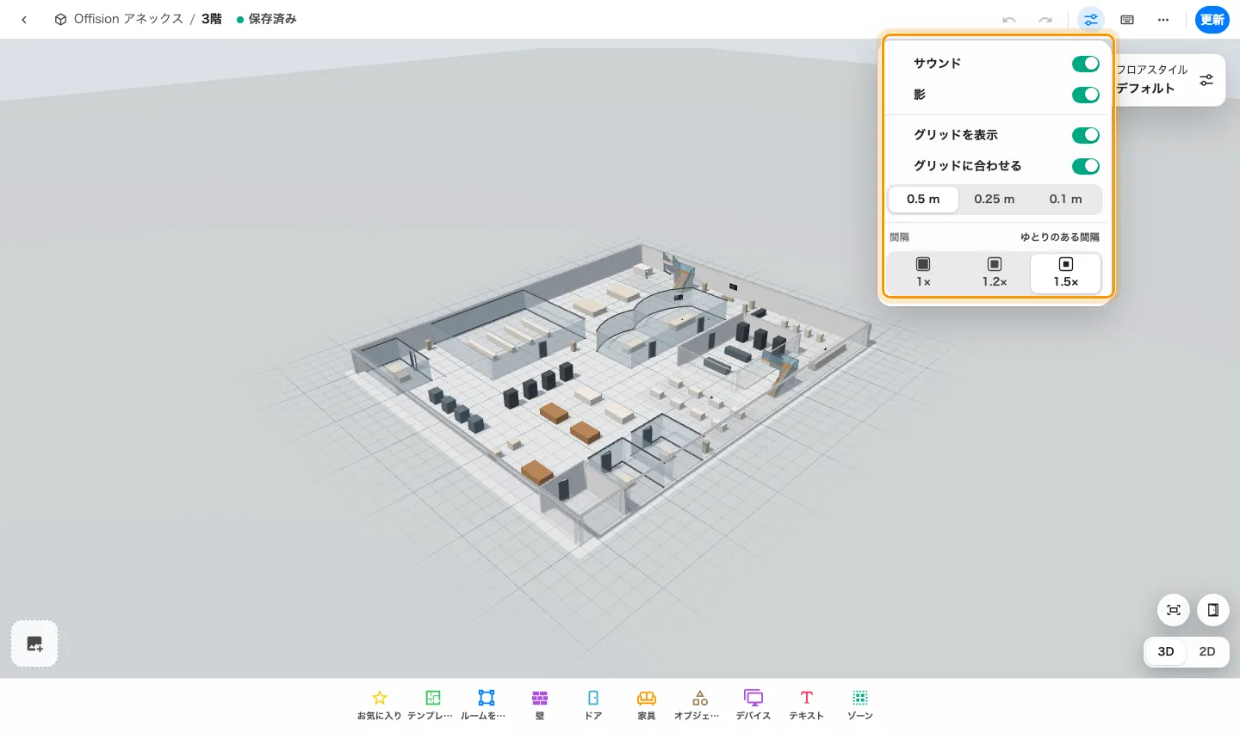
Map 2.0 の表示設定。
更新すると、公開前に現在のマップと新しい下書きを比較できます。この例は初回の更新なので、公開中のマップはまだありません。
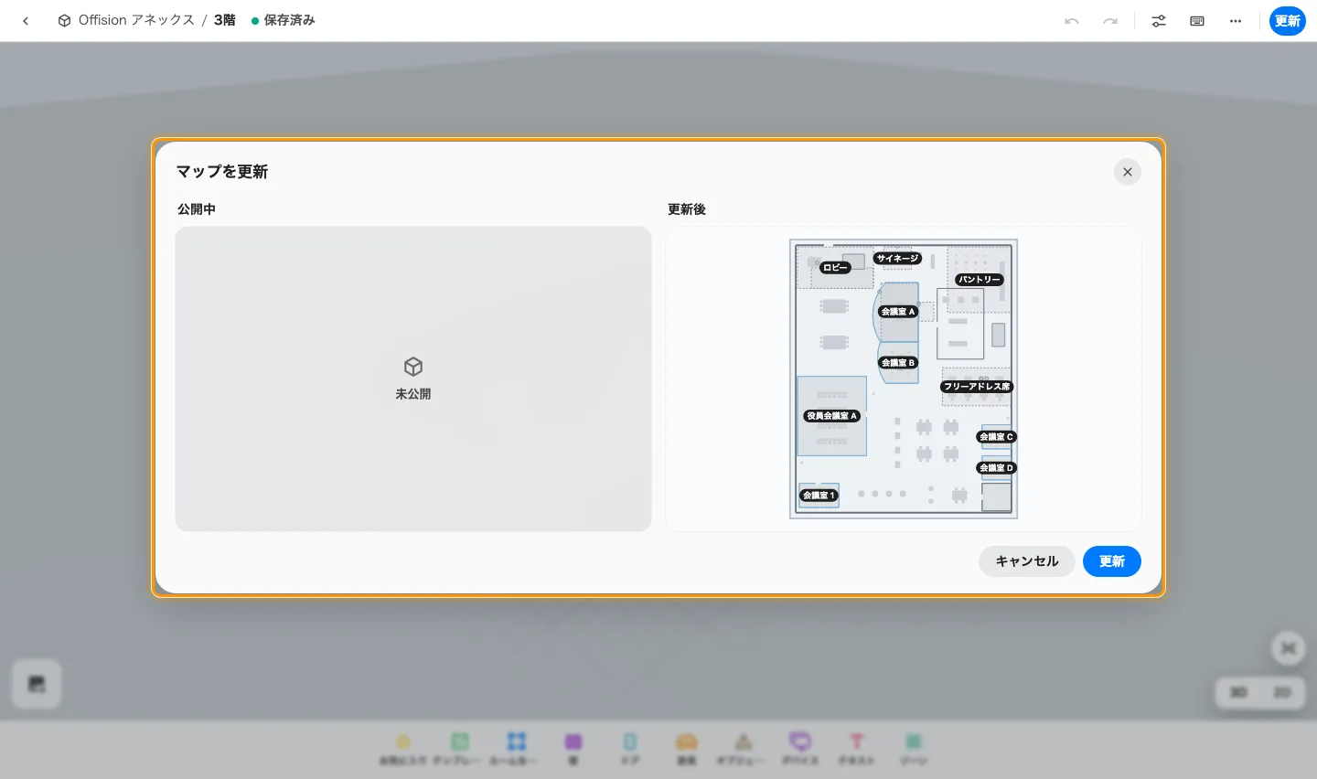
更新前に公開中のマップと新しい下書きを確認します。

Classic map
描画・経路・割り当てのモードと保存操作があるエディターには Classic map の手順を使用します。フロアのマップを作成を参照してください。

